Домашнее задание для 1класса от 17.09.22

- Повторить:
- Музыкальный звук - это звук, который можно сыграть на музыкальном инструменте или спеть голосом.
- Октава - это расстояние от одной ноты "до" до следующей ноты "до".
- Расположение ноты "до" на клавиатуре;
- . Играть все октавы от низкого регистра к верхнему, произнося "октава" вслух;
- Играть ноты до - ре - ми по всей клавиатуре 1 - 2 - 3 пальцами правой руки.

- Расположение ноты "фа"
Проходим далее ноты на клавиатуре, для этого нужно запомнить расположение ноты "ФА". Нота "фа" находится СЛЕВА от трёх чëрных клавиш.
- Играть ноты "фа" первым (большим) пальчиком правой руки по всей клавиатуре от низкого регистра к верхнему, произнося названия вслух.
- Затем играть оставшиеся ноты по порядку: ФА - СОЛЬ - ЛЯ - СИ, своими пальчиками (1-2-3-4), произнося названия вслух.

- Новый материал: "Первая октава"
Каждая октава имеет своё название. Мы познакомимся со всеми октавами, но начнём именно с "первой октавы". Она пригодится нам для дальнейшей работы на уроках в отличии от других октав.
"Первая октава" так называется, потому что её звучание и ноты являются самыми используемыми во всей музыке и музыкальном наследии. И не случайно, так как она находится в среднем регистре, который более всего удобен как для исполнения, так и для восприятия музыки. Запомните её расположение и тренируйтесь легко находить на клавиатуре.
Далее нужно выучить запись нот "первой октавы" на нотном стане.
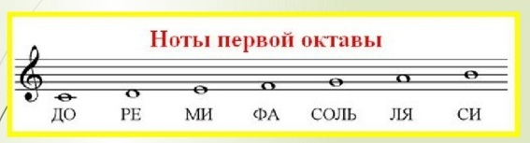Ноты первой октавы нужно прописать две строчки, выучить наизусть их написание на нотном стане в скрипичном ключе и играть всеми пальчиками на клавиатуре.
Аппликатура: 1 - 2 - 3 - 1 - 2 - 3 - 4 - 5.
Ноты по порядку и пальцы распределяются по порядку от ноты "до" до нотки "до".
1 - большой палец;
2 - указательный;
3 - средний;
4 - безымянный;
5 - мезинец.

!!!*1.10.2022 будет нотный диктант по первой октаве на 10 тактов, на оценку.

